Для 2 команды.

Откуда берутся лесные пожары?

Лето стало жарче и .
Большинство лесных пожаров возникает по вине

— из-за неосторожного обращения с .

Сухая лесная подстилка и легко вспыхивают.

Если ты собираешься развести в лесу костер, то бери не только ,

но и чем будешь тушить огонь: и .

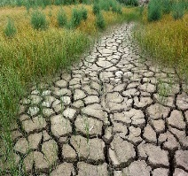 | 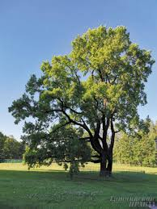 | 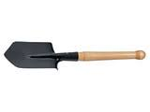 | 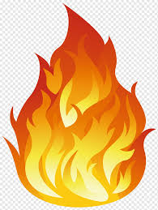 | 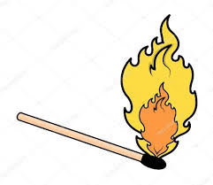 |  | 

